Структурное подразделение
«Детский сад №114 комбинированного вида»
МБДОУ «Детский сад «Радуга» комбинированного вида»

Россия, 431450, Республика Мордовия, ул. Театральная, д.7
8 (83851) 9-20-47, e-mail: gudoschek@yandex.ru

Конспект занятия

по художественно-эстетическому

развитию детей

подготовительной группы

«ПОРТРЕТ ДЕДА МОРОЗА»

Разработала и провела:

воспитатель детского сада

№114 Потапкина Лидия Петровна

2018 год

Задачи:
1. Создание условий для формирования умений создавать поделку из нетрадиционных материалов.
2. Формирование представлений о празднике Новый год, о Деде Морозе.
3. Создание условий для развития мелкой моторики рук, воображения, умения вырезать детали, экономно расходуя бумагу.
4. Создание условий для приобретения опыта составления композиций из готовых и самостоятельно подготовленных форм (полосок, кругов, треугольников, мятых комочков бумаги); проявления желания делать подарки близким.

Предварительная работа:
1. Беседа о праздновании Нового года в разных странах.
2. Беседа о российском Деде Морозе.
3. Чтение сказок «Морозко», «Мороз Иванович», «Два Мороза».

Материалы и оборудование:
Картон, ватные диски, ножницы, цветная бумага, салфетки, ящик «Почта Деда Мороза», образец, клей, 3 больших конверта, письмо от Деда Мороза.
Музыкальный ряд: П. И. Чайковский «Времена года. Декабрь. Святки»

Ход занятия:

1. Организационный момент
Воспитатель: Здравствуйте, ребята! Скоро наступит самый желанный праздник - Новый год. Все дети загадывают желания и пишут письма. Отгадайте кому? (Читает стихотворение «Зимний гость» Н. Найдёнова).

Мы весной его не встретим,
Он и летом не придет,
Но зимою к нашим детям
Он приходит каждый год.
У него румянец яркий,
Борода, как белый мех,
Интересные подарки
Приготовит он для всех.
С Новым годом поздравляя,
Елку пышную зажжет,
Ребятишек забавляя,
Встанет с нами в хоровод.
Дружно мы его встречаем,
Мы большие с ним друзья…
Но поить горячим чаем
Гостя этого нельзя!

Ответ: Деду Морозу.

Воспитатель: Правильно, вот и в нашей группе появилась «Почта Деда Мороза». Вы тоже сможете написать свои письма и положить их в этот почтовый ящик. Давайте посмотрим, может в ящике уже что-то есть. (Заглядывает в почтовый ящик). Посмотрите, здесь какое-то письмо. Прочитаем его, ребята? (Читает письмо)

«Здравствуйте, мальчики и девочки!
Новый год уже в пути,
В каждый дом хочу прийти.
Только знать сейчас мне надо:
Помнят ли меня ребята?
Ждут ли от меня чудес?
Иль свезти подарки в лес
И раздать лесным зверятам:
Зайцам, белкам и лисятам?
Обо мне вы расскажите,
Мой портрет всем покажите.
Друг мой, зимний ветерок,
Весть от вас мне принесет!
Ваш Дед Мороз!»

2. Беседа о Дедушке Морозе.
Воспитатель: Ребята, покажем Дедушке Морозу, что мы его хорошо помним?
Дети: Да, покажем.
Воспитатель: Скажите, кто такой Дед Мороз?
Дети: Дед Мороз — это дедушка, который делает чудеса и дарит детям подарки.
Воспитатель: А где живет российский Дед Мороз?
Дети: Он живет в городе Великий Устюг.
Воспитатель: Ребята, опишите Деда Мороза, какой он по характеру?
Дети: Он веселый, добрый, щедрый, заботливый, справедливый, любит детей.
Воспитатель: А в какой одежде ходит Дед Мороз?
Дети: Он ходит в красной шубе с белым воротником, в шапке, рукавицах, валенках, с мешком и посохом.
Воспитатель: Молодцы, ребята. Теперь зимний ветерок расскажет Деду Морозу о том, что вы его не забыли.

3. Физкультминутка («Дед Мороз» Н. Метельская)
(Дети выполняют движения по тексту стихотворения)
Этот пальчик – Дед Мороз. Дети руки сжимают в кулачки,
Выставляя вверх большие пальцы.
У него есть красный нос. Поочередно отгибают от кулачков
указательные пальцы,
Есть седая борода. средние пальцы.
Очень ждем его всегда! Делают руками движения, подзывая
к себе деда мороза.
Со Снегуркой он придет Ходят по кругу друг за другом.
И подарки принесет. Хлопают в ладоши.

4. Практическая работа. (Под музыку)
Воспитатель: Ребята, Дед Мороз просил нас показать всем его портрет. Чтобы выполнить его просьбу, нам понадобятся не совсем обычные материалы: цветной и белый картон, салфетки, ватные диски и, конечно, ваша фантазия. Приступим к работе. (Включает тихую музыку).
Сначала приклеиваем лицо – круг розового цвета – на середину белого картона круглой формы.
Вырезаем из цветной бумаги красного цвета шапочку - колпак, приклеиваем его к верхнему краю «головы».
По краю шапки приклеиваем скатанные из белых салфеток комочки. Шапка получилась меховая.
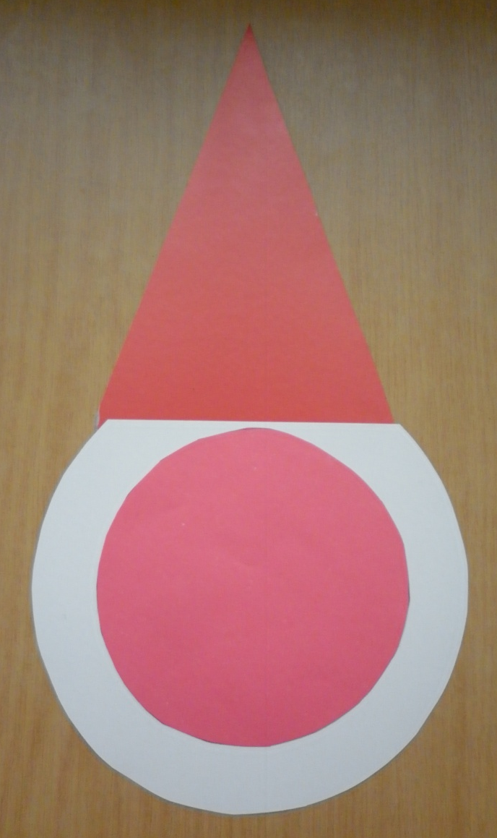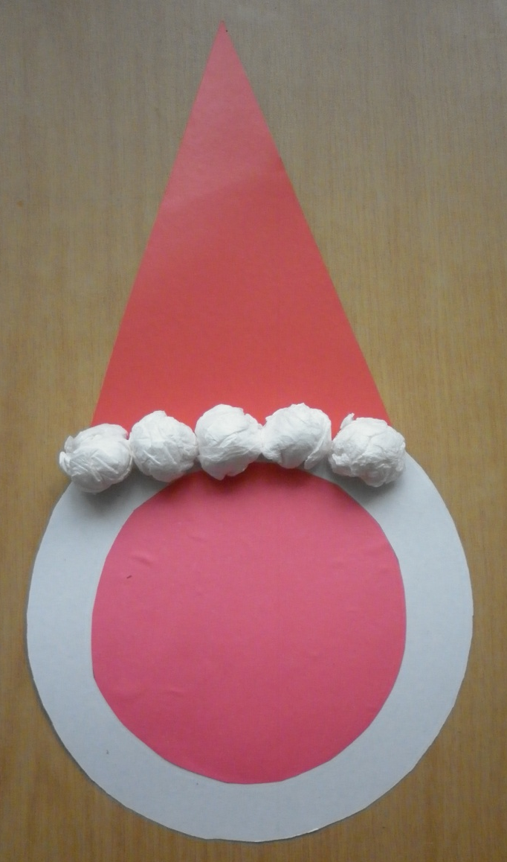
Для усов Деда Мороза нужно разрезать один ватный диск на 2 части и приклеить «усы» на нижнюю часть лица.
Из красной салфетки скатаем шарик и приклеиваем «нос» над «усами».
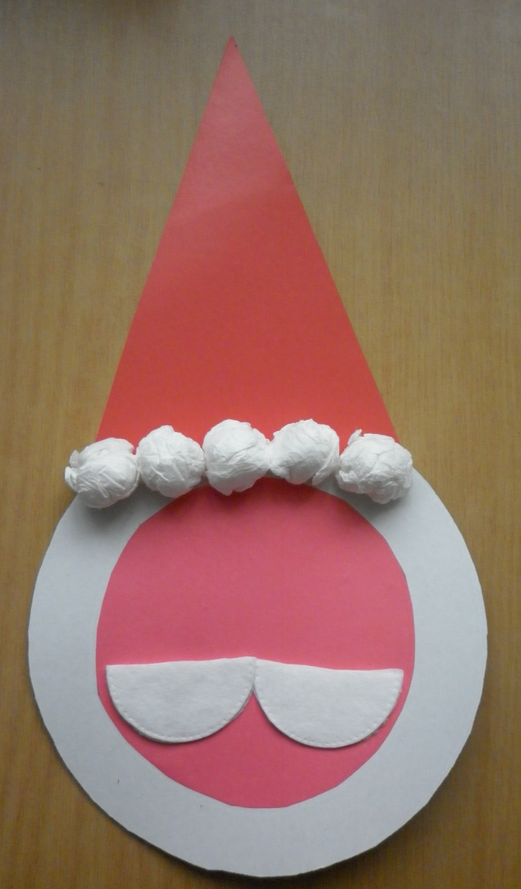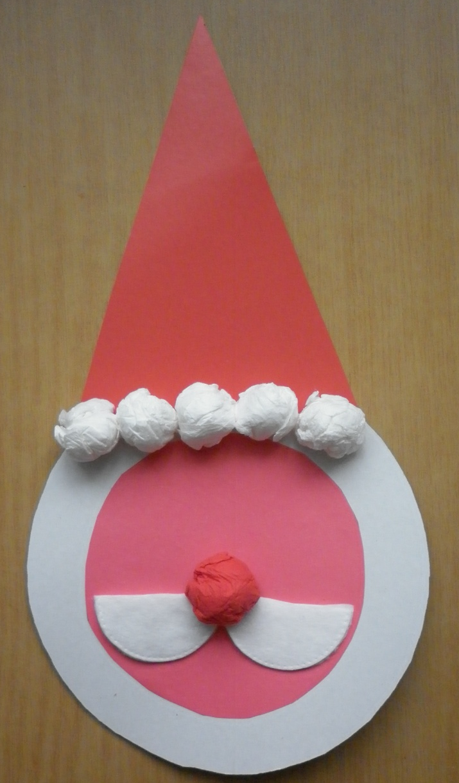
Делаем глаза: сначала приклеиваем белые кружки, затем на них приклеим черные кружки меньшего размера – «зрачки».
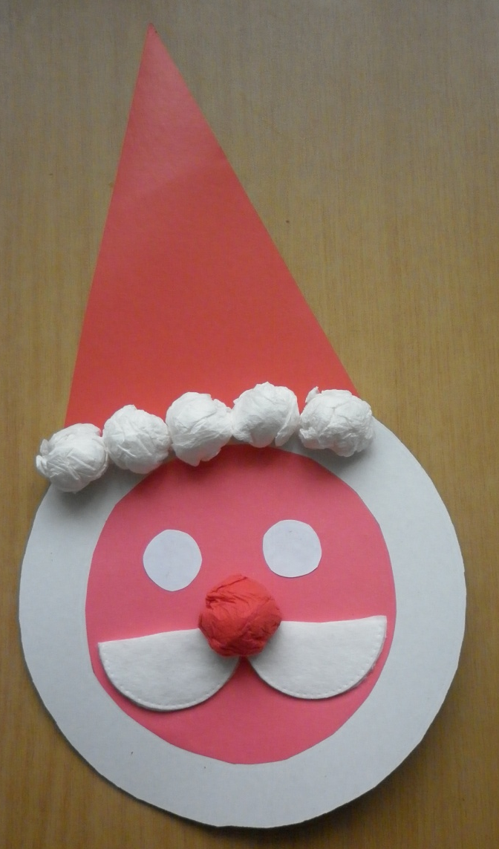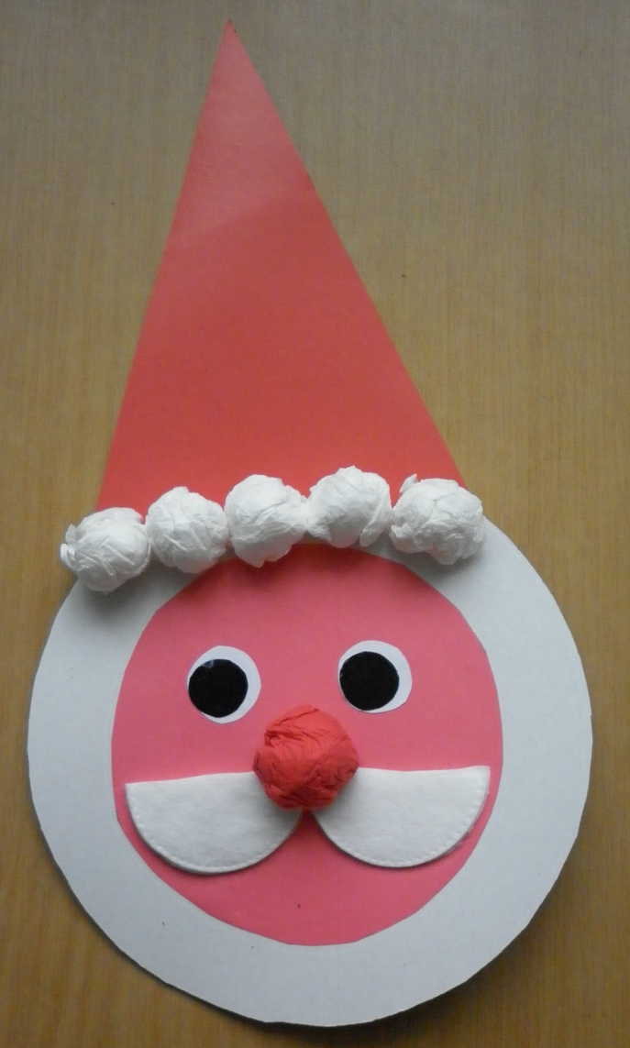
Из белых комочков приклеиваем бороду.
Чтобы борода у Деда Мороза стала пышнее, приклеиваем к нижней части головы петельки из тонких полосок белой бумаги.
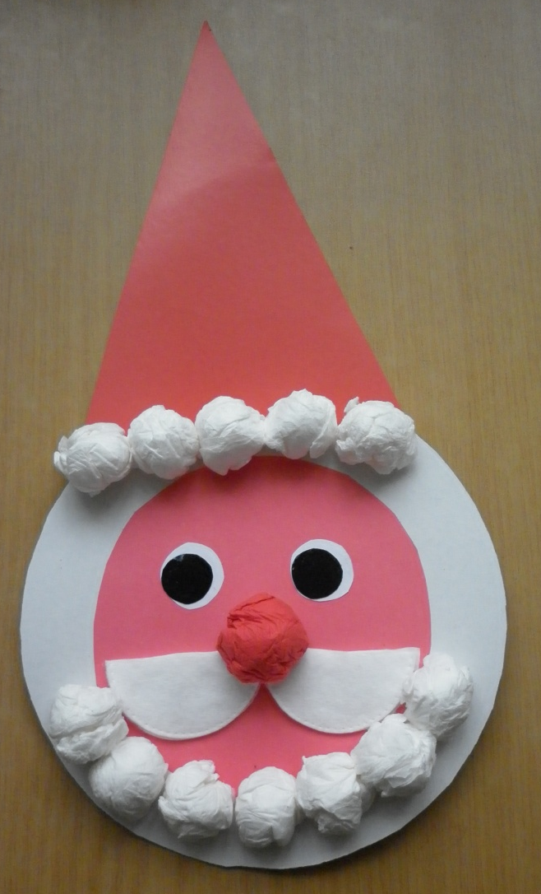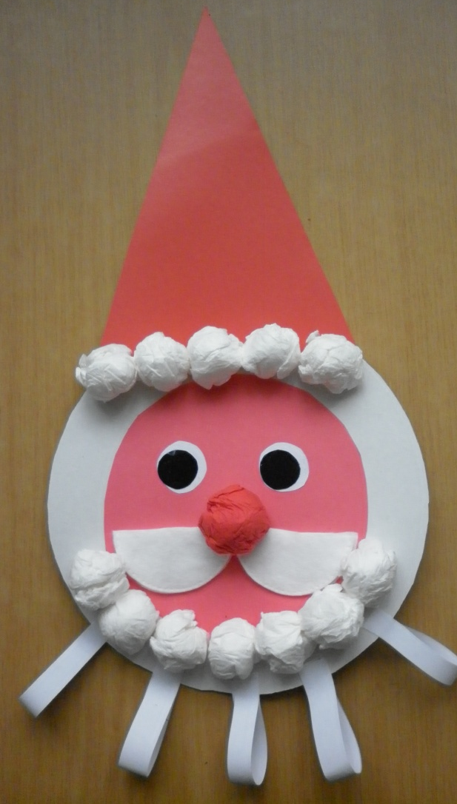
На эти петельки нанизываем несколько колечек из тех же полосок белой бумаги.
Не забудем про помпон на шапку. Его мы сделаем из ватного диска.
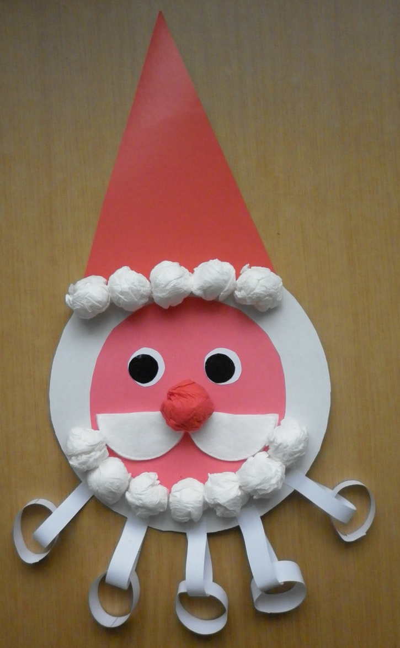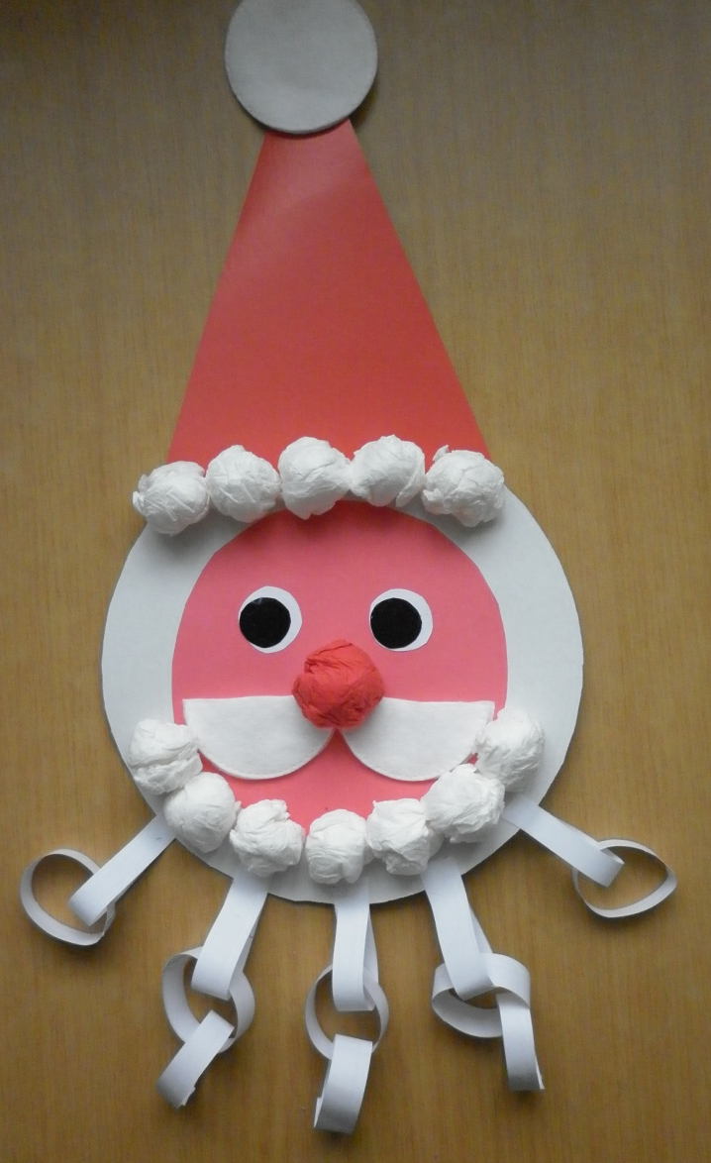
Наш Дед Мороз готов.

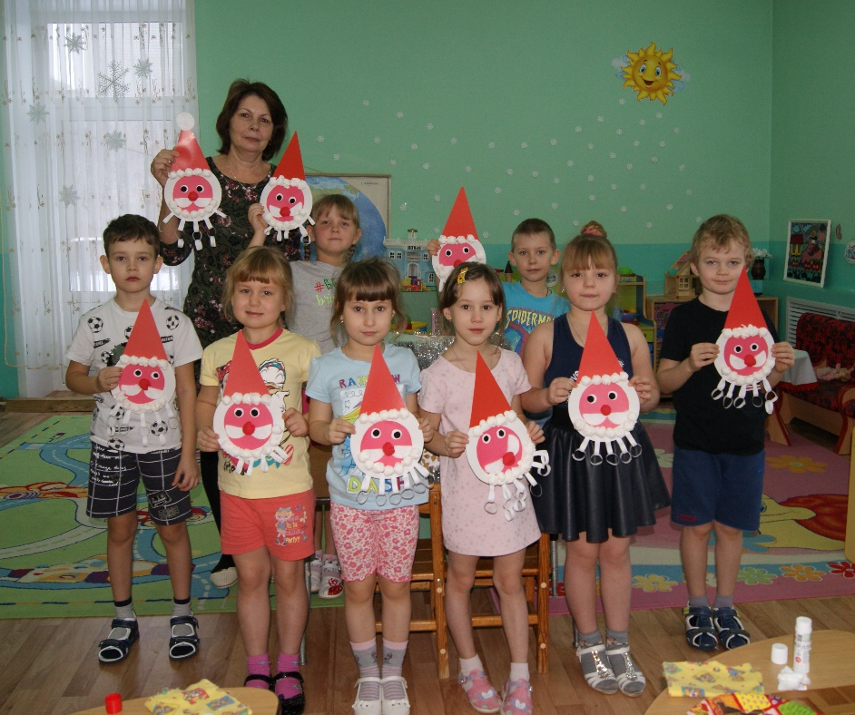

Воспитатель: Ребята, вы справились с заданием. Сейчас мы развесим ваши работы на доске, а ветер заглянет в окно, увидит нашу выставку и полетит к Деду Морозу с хорошей новостью. (Развешиваю работы детей на доске.)
Воспитатель: Ребята, как вы думаете, Дедушке Морозу понравятся его портреты?
Дети: Да, конечно понравятся.

5. Итог занятия
Воспитатель: О ком мы сегодня говорили на занятии?
Дети: Мы говорили о Дедушке Морозе.
Воспитатель: Что мы делали?
Дети: Мы создавали портрет Деда Мороза.
Воспитатель: Ребята, давайте заглянем в наш почтовый ящик, может нам кто-нибудь прислал письмо (Заглядывает в почтовый ящик). Смотрите, здесь большой конверт. Откроем его? (Открывает конверт с письмами детям). Эти письма написал Дед Мороз для каждого из вас в знак благодарности. (Раздает письма детям)

